**Технико-коммерческое предложение**

Предлагаем Вам установку охлаждения жидкости **МГЧ6.Г.С.ПМ.**

Установка выполнена в виде холодильного блока (металлический каркас с защитными панелями). Из установки выведены два штуцера для подключения гидравлических коммуникаций потребителя и шаровой кран для слива жидкости с емкости. На установке имеется панель управления с программируемым электронным процессором для задания и автоматического поддержания требуемой температуры жидкости, а также для индикации работы и аварийных ситуаций установки.

Установка типа **МГЧ** представляют собой законченное устройство, не требующее дополнительных устройств и механизмов для эксплуатации. Для ввода в эксплуатацию требуется минимальные операции по подключению к электросети и к потребителям охлажденной воды.

**В комплект установки входит**:

* компрессор герметичный спиральный, оснащенный запорными вентилями на патрубках всасывания и нагнетания;
* конденсатор воздушного охлаждения фирмы **«Мегахолод» (Россия)**;
* пластинчатый испаритель**;**
* емкость полиэтиленовая теплоизолированная**;**
* насос**;**
* запорные вентили на входе и выходе воды;
* терморегулирующий вентиль, соленоидный вентиль, фильтр-осушитель, реле давления, смотровой глазок;
* система автоматического управления, на базе электронного процессора,позволяющая задавать и поддерживать в автоматическом режиме требуемую температуру жидкости и предохраняющая установку от аварийных режимов работы.

Система в целом оснащается следующими контрольно-измерительными приборами:

* Защитными реле высокого и низкого давления.
* Реле высокого давления для управления вентилятором конденсатора.
* Реле тепловой защиты компрессора.
* Реле контроля протока жидкости.
* Реле контроля фаз.
* Контрольным датчиком температуры.
* Манометры низкого и высокого давления фреона.
* Манометр давления хладоносителя.

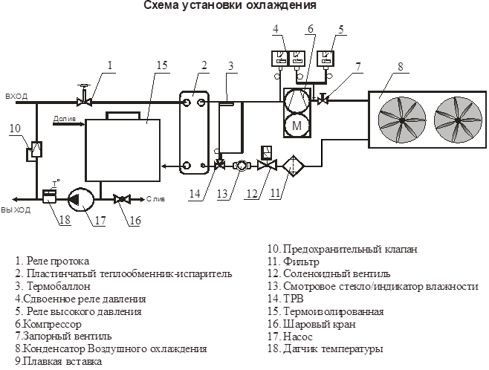

Продукция компании Мегахолод соответствует требованиям регламентов таможенного союза.

Декларация о соответствии ЕАЭС № RU Д-RU.АВ24.В.03787

**Технические характеристики и стоимость установки**

|  |  |
| --- | --- |
| **Установка** | **МГЧ6.Г.С.ПМ** |
| Холодопроизводительность Твых= +10°С, ТОС=+30ºС, кВт* | **6,42** |
| Холодопроизводительность Твых= +15°С, ТОС=+30ºС, кВт* | **7,61** |
| Холодопроизводительность Твых= +18°С, ТОС=+30ºС, кВт* | **8,13** |
| Потребляемая мощность (полная), кВт | 3,68 |
| Температура окружающей среды, оС | +10…+40 |
| Габариты холодильного блока, мм (Д х Ш х В) | 1360 х 870 х 1700 |
| Хладагент, применяемый в холодильной машине | R-407с |
| Напряжение питания, В | 380 |
| Хладоноситель | Вода, водно-гликолевый раствор |
| Масса холодильного блока, кг | 200 |
| Уровень шума, дБ | 54 |
| Подсоединение по воде, мм нар. резьба | 25 |
| Производительность насоса, м³/ч | 2,00 |
| Напор, бар | 3,25 |
| Объем емкости, л | 100 |
| Цвет установки, RAL | 7035 |
| **Срок поставки установки, рабочих. дней** | **По запросу** |
| **Гарантия, мес** | **18** |
| **Стоимость чиллера, евро с НДС** | **По запросу** |

**\* - Перепад температур между входом и выходом теплообменника чиллера не должен превышать 7 градусов.**

**Внешний вид установки:**



